专题09 机械功和简单机械计算专题

机械功和机械效率计算也是学生们学习过程中的难点，也是中考中常考内容之一。针对近年中考命题趋势，考生可以从以下两个方面进行备考：（1）夯实基础知识：考生需要对“机械功和机械效率”的基本概念、公式和原理进行深入理解，确保能够熟练掌握。（2）提高知识运用能力:考生需要通过练习题、模拟题等方式，提高运用所学知识解决实际问题的能力。在解题过程中，要注意分析物理过程，选择正确的公式进行计算。

1、功的计算
功是中学物理中一个重要概念，功能关系是解决力学问题的重要途径之一，因此，正确理解功的内涵和外延，正确把握求功的方法是解决力学问题的基础：
（1）公式法：对于恒力的功，通常利用功的定义式W=FS进行计算。
（2）功率法：功跟完成这些功所需时间的比值，叫做功率；对于一段时间内外力的功，有时可以直接利用W=Pt求出功。
2、功率的计算
（1）功率的公式：（其中P表示功率，W表示功，t表示时间）。
（2）计算功率的另一个公式：P=Fv，即物体在拉力F的作用下，以速度v沿拉力的方向做匀速直线运动，则拉力F所做的功的功率可表示为Fv．（其中F表示物体所受的拉力，v表示物体运动的速度）。
a．推导：由，联立W=Fs，得==Fv。
由该公式可知：在功率P一定时，力F与速度v成反比。
3、杠杆的相关计算
（1）杠杆的平衡条件：动力×动力臂=阻力×阻力臂（F₁l₁=F₂l₂）。
（2） 阿基米德原理：浸入液体里的物体受到向上的浮力，浮力的大小等于它排开的液体受到的重力。
（3）公式表示：。
（4）液体对物体的浮力与液体的密度和物体排开液体的体积有关，而与物体的质量、体积、重力、形状 、浸没的深度等均无关。
4、滑轮组与浮力综合计算
使用滑轮组提升物体，不计摩擦和蝇重时有:(1)W_{有}=G_{物}h。(2)W_{额}=G_{动}h。(3)nF=G_{物}+G_{动}。(4)。
5、斜面相关计算
（1）斜面是简单机械的一种，可用于克服垂直提升重物的困难。将物体提升到一定高度时，力的作用距离和力的大小都取决于倾角。如物体与斜面间摩擦力很小，则可达到很高的效率。
（2）用F表示力，L表示斜面长，h表示斜面高，物重为G．不计阻力时，根据功的原理得FL=Gh，斜面倾角越小，斜面越长，则越省力，但越费距离。
日常生活中常见的斜面，如盘山公路、螺丝钉上的螺纹等。
6、机械效率相关计算
（1）总功的计算：W_{总}=Fs；W_{总}=W_{有用}+W_{额外}
（2）有用功的计算方法：W_{有用}=Gh；W_{有用}=W_{总}-W_{额外}
（3）额外功的计算方法：W_{额外}=G′h，W_{额外}=f_{摩}s；W_{额外}=W_{总}-W_{有用}
（4）机械效率计算公式：用W_{总}表示总功，用W_{有}用表示有用功，用η表示机械效率，则：。
由于额外功不可避免，有用功只是总功的一部分，因而机械效率总小于1。
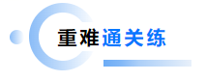
一．选择题（共8小题）
1．（2023•广州）用滑轮组进行“一瓶水提升一个人”活动，如图，水瓶匀速直线下降10m，使人匀速升高0.5m，水瓶对绳a的拉力为F₁＝30N，绳b对人的拉力为F₂＝480N。此过程（ ）
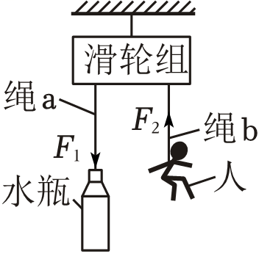
A．有用功为300J B．F₁做的功等于F₂做的功
C．F₁做的功小于F₂做的功 D．滑轮组的机械效率为80%
2．（2023•越秀区校级模拟）在冰壶项目中，若比赛用的冰壶其质量为19kg，冰壶底面积为0.02m²，比赛场地面积为190m²，g＝10N/kg。某次投掷时运动员用20N的水平力将冰壶从水平冰道的A点推至B点后放手，离手后冰壶继续滑行至C点停止，如图所示。以下说法正确的是（ ）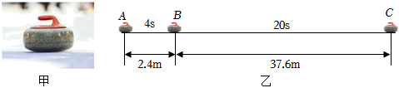
A．冰壶的重力为19kg B．冰壶对水平冰道的压强为9500Pa
C．AC段运动员对冰壶做的功为800J D．AB段冰道对冰壶的支持力有做功
3．（2023•惠城区校级一模）用如图所示的滑轮组将重300N的物体匀速提升1m，所用时间为2s，作用在绳子末端的拉力F为200N（不计绳重和绳与滑轮间的摩擦），下列说法中正确的是（ ）
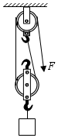
A．绳子自由端移动的距离为3m B．拉力F做功的功率为150W
C．滑轮组此时的机械效率是75% D．利用该滑轮组既可以省力还可以省功
4．（2023•潮南区一模）如图所示，工人利用滑轮组将质量57kg的建筑材料匀速提升，绳子自由端移动的速度为0.4m/s，动滑轮的质量为3kg，忽略绳重和摩擦，则（g取10N/kg）（ ）
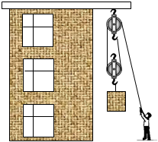
A．经过10s建筑材料被提升4m B．工人对绳子的拉力为200N
C．经过10s工人做的有用功为2280J D．此过程中该滑轮组的机械效率为95%
5．（2023•福田区模拟）如图甲所示的滑轮组提升物体M，已知物体M所受的重力为550N，卷扬机加在绳子自由端的拉力F将物体M在20s内沿竖直方向匀速提升10m，拉力F做的功W随时间t的变化图象如图乙所示，忽略绳重及摩擦，下列说法正确的是（ ）
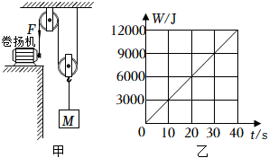
A．动滑轮重为40N B．绳子自由端移动的速度为0.5m/s
C．拉力做功功率为300W D．该滑轮组的机械效率为83.3%
6．（2023•广州二模）如图所示，用一水平压力F将重为10N的物体压在粗糙程度相同的竖直墙壁上。当压力F为30N时，物体处于静止状态；当压力F为25N时，物体恰好匀速下滑。下列说法中正确的是（ ）
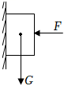
A．物体处于静止状态时，受到墙壁对它竖直向下的摩擦力为10N
B．若物体下滑0.2m，则压力做的功为5J
C．若物体下滑0.2m，则其重力做的功为2J
D．物体在匀速下滑过程中，受到墙壁对它竖直向上的摩擦力为15N
7．（2023•南山区校级三模）如图所示，用一水平压力F将重为10N的物体压在粗糙程度相同的竖直墙壁上。当压力F为30N时，物体处于静止状态；当压力F为25N时，物体恰好匀速下滑。下列说法中正确的是（ ）
A．物体处于静止状态时，受到墙壁对它竖直向下的摩擦力为10N
B．若物体匀速下滑的速度为0.2m/s，则其重力做功的功率为5W
C．物体在匀速下滑过程中，受到墙壁对它竖直向上的摩擦力为15N
D．保持25N的压力不变，物体匀速上滑时受到竖直向上20N的拉力
8．（2023•东莞市三模）在老旧小区改造中，工人利用滑轮组将重380N的建筑材料提升到楼顶，如图所示。已知工人对绳子的拉力为200N，建筑材料在5s内匀速上升5m，不计绳重及摩擦。此过程中，下列说法正确的是（ ）
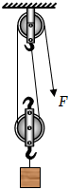
A．工人所拉绳子移动了15m
B．动滑轮所受重力为10N
C．滑轮组所做的有用功为2000J
D．滑轮组的机械效率为95%
二．填空题（共10小题）
9．（2022•广东）图甲中过山车从A点出发，先后经过B、C、D、E点。图乙是过山车在B、C、D、E点的动能和重力势能大小的示意图，则过山车的动能在 点最大，B点重力势能的大小 E点动能的大小。在这个过程中，过山车的机械能是 （选填“变化”或“不变”）的。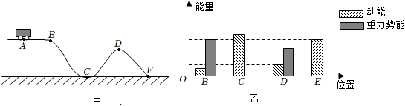
10．（2023•南海区校级模拟）如图所示，在不计绳重和摩擦的情况下，用滑轮组在10s内将重为40N的物体匀速提升2m，已知拉力F为25N，而在当个过程中拉力做的功是 J，滑轮组的机械效率是 ，若匀速提升重为80N的物体，此时这个滑轮组的机械效率为 。
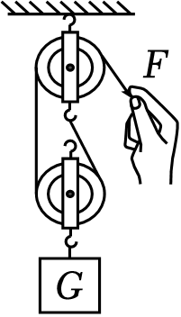
11．（2023•广州）物体A重5N，如图1，A在水平拉力F₁作用下，在水平面从M匀速直线运动到N用时3s；如图2，在A上放置一个钩码，A在水平拉力F₂作用下，在另一水平面从P匀速直线运动到Q用时2s。
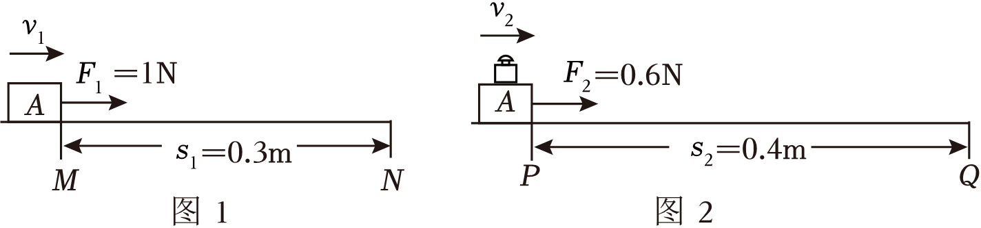
（1）在MN、PQ段，A的速度分别为v₁、v₂，A所受摩擦力分别为f₁、f₂，则v₁ v₂，f₁ f₂。（均选填“＞”、“＝”、“＜”）
（2）A从M运动到N，F₁做的功为 J、功率为 W，A所受重力做的功为 J。
12．（2023•潮南区二模）为了记录运动会中精彩的瞬间，学校邀请摄影师携带无人机来进行航拍。如图所示，当无人机悬停在空中时，升力 （选填“大于”“等于”或“小于”）无人机的重力；当无人机水平飞行时，升力对无人机 （选填“做功”或“不做功”）。重为30N的无人机竖直向上飞行100m，无人机克服重力做的功为 J。
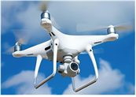
13．（2023•香洲区校级三模）一辆新能源小汽车在平直公路上以20m/s的速度匀速行驶30km，发动机提供的牵引力是600N。则此过程中牵引力做的功为 J，发动机的输出功率为 kW。当汽车需上坡时，一般为了增大牵引力，使汽车 （加/减）速。
14．（2023•东莞市校级一模）在跳绳测试中，小丽同学1min跳了120次，每次跳起的高度为5cm，已知她的质量是50kg，那么小丽的重力是 N，跳一次绳做的功 J，1min跳绳的平均功率是 W（g＝10N/kg）。
15．（2023•金平区校级三模）如图所示，重为500N的物体与水平地面间的摩擦力是150N，为使物体匀速移动，必须在绳端加以100N的水平拉力，若物体移动速度为0.2m/s，则1min内拉力通过的距离是 ，有用功是 J，则滑轮组的机械效率约为 。
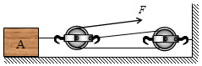
16．（2023•新会区二模）如图所示，小京利用动滑轮在A端匀速提起重200N的货物，若不计绳重、滑轮重及摩擦，则他拉绳子A端的拉力F为 N；实际测量A端的拉力为120N，不计绳重及摩擦，则该动滑轮的重量为 N，这个动滑轮的机械效率为 %。
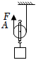
17．（2023•潮阳区校级二模）将物体A、B置于如图所示的装置中，物体B在2s内匀速下降了10cm，已知每个滑轮的重力均为4N，物体A在水平面上匀速移动，受到的摩擦力为5N。忽略绳重及滑轮与绳间的摩擦，则物体B的重力为 N，物体A移动的速度为 m/s，绳子拉力对物体A做功的功率为 W.
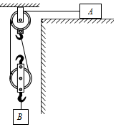
18．（2023•东莞市模拟）如图1所示，某打捞船打捞水中重物，A是重为600N的动滑轮，B是定滑轮，C是卷扬机，卷杨机拉动钢丝绳通过滑轮组AB竖直提升水中的重物，如图2所示，体积为0.3m³的重物浸没在水中，此时钢丝绳的拉力F的大小为1.0×10³N，摩擦、钢丝绳重、重物表面沾水的质量及水对重物的阻力均忽略不计，ρ_{水}＝1.0×10³kg/m³，g＝10N/kg。问：
（1）重物浸没在水中时受到3个力，其中浮力大小为 N，重力大小为 N；
（2）当重物逐渐露出水面的过程中，重物浸入水中的体积不断减小，打捞船浸入水中的体积不断变 ；重物全部露出水面和浸没时相比，打捞船浸入水中的体积变化了 m³；
（3）重物全部露出水面后匀速上升了1m，钢丝绳末端移动了 m。此过程中滑轮组的机械效率是 。
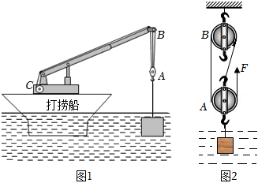
三．计算题（共14小题）
19．（2023•中山市校级一模）“绿水青山就是金山银山”，为了保护环境，我国大力发展电动汽车替代传统燃油汽车。表中是某种电动汽车的部分参数，假设车上只有司机一人，质量为60kg，汽车在水平公路匀速行驶时所受阻力为总重力的0.04倍，电动汽车充满电后以最高速度匀速行驶60km。（g＝10N/kg）求：
空车质量 | 1340kg
轮胎与地面总接触面积 | 320cm²
电池容量 | 42kW•h
最高速度 | 120km/h
（1）行驶这段路程所用的时间；
（2）电动汽车在水平公路匀速行驶时牵引力的大小；
（3）电动汽车匀速行驶60km，牵引力所做的功。

20．（2023•中山市校级模拟）如图所示，斜面长s＝2m，高h＝0.5m，建筑工人将质量m＝40kg、长度a＝50cm、宽度b＝20cm、高度c＝10cm的长方体模具用F＝150N沿斜面向上的拉力将物体从斜面底端匀速拉到顶端，用时15s，g取10N/kg。求：
（1）长方体模具的密度；
（2）将物体从斜面底端拉到顶端过程中，需要克服物体重力所做的功；
（3）拉动物体的过程中，拉力的功率。
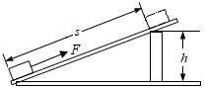

21．（2023•普宁市模拟）工人师傅利用如图甲所示的滑轮组搬运石材，已知石材放在水平地面上，在拉力F的作用下沿水平方向做匀速直线运动，其路程随时间变化的图象如图乙所示。石材在水平方向上受到的阻力为1200N，滑轮组的机械效率为80%，滑轮和绳子的自重不计.在石材移动10s的过程中，（g取10N/kg）求：
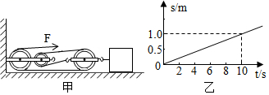
（1）工人做的有用功和总功；
（2）工人作用在绳子自由端的拉力；
（3）工人拉力做功的功率。

22．（2023•韶关模拟）传统的舂米工具是一个杠杆，它的结构示意图如图所示，O为固定转轴，在A端连接着石球，脚踏B端可以使石球升高，抬起脚，石球会落下击打稻谷，若石球的质量为5kg，且摩擦和杠杆自重均忽略不计，g取10N/kg。求：
（1）石球的重力；
（2）要将石球竖直匀速抬起，脚至少用多大竖直向下的力；
（3）石球匀速升高20cm，杠杆A端提升石球所做的功。
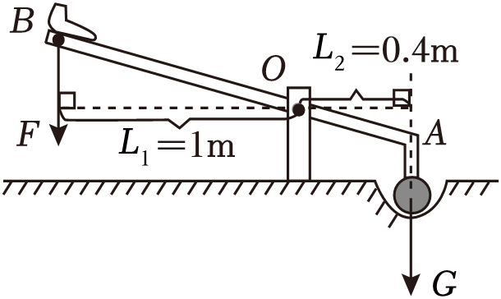

23．（2023•深圳）如图1是古时劳动人民用工具撬起木料的情景，如图二中已知其中BO：OC＝1：5，木料的体积为4m³，木块的密度为0.5×10³kg/m³。
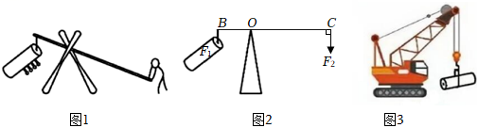
（1）求木材所受重力？
（2）如图2，在B端有一木材对绳子的力F₁为1×10⁴N，当F₂为多大时，木料刚好被抬起？
（3）随着时代发展，亮亮同学发现吊车能更方便地提起重物。如图3用一吊车匀速向上提起木材，已知提升的功率为P＝10kW，那这个吊车在10s内可以将该木料提升的高度为多高？

24．（2023•香洲区校级三模）如图甲所示，质量为3kg的物块，在拉力F的作用下在水平面上做直线运动。拉力随时间变化、速度随时间变化图象分别如图乙、丙所示，已知物块在0～6s的运动距离为6m。求（g取10N/kg）：
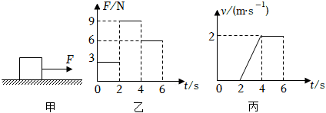
（1）物块的重力；
（2）在2～4s内物块运动的平均速度；
（3）在前6s内，拉力F做的功。

25．（2023•海丰县模拟）人工智能逐渐融入我们的生活。如图所示，某餐厅的送餐机器人的质量为20kg，它与地面的接触面积为0.01m²，将餐菜送到20m远的顾客桌上需要25s，求：（g＝10N/kg）
（1）送餐机器人的移动速度；
（2）送餐机器人托着1kg的餐菜时对水平地面的压强；
（3）某次送餐完毕后，机器人乘坐匀速下降的电梯从四楼返回一楼，重力对机器人所做的功为多少？（假设楼层高为3米）
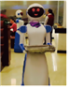

26．（2023•东莞市三模）快递服务业务提升了我们的生活质量，为了提高快递配送效率，可使用如图所示的物流机器人完成最后三公里的快速智能配送。若空载时该物流机器人重为6000N，轮胎与地面的总接触面积为0.2m²，当该物流机器人完成所有配送任务后返回服务站时，在某平直道路上以4m/s的速度匀速行驶了100s，已知机器人匀速行驶所受阻力是其重力的0.02倍，g取10N/kg。求此过程中：
（1）求机器人对水平路面的压强？
（2）匀速行驶时牵引力对机器人所做的功？
（3）机器人匀速行驶时牵引力的功率？
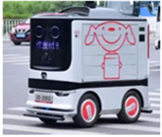

27．（2023•江城区一模）为了将放置在水平地面上重100N的物体提升一定高度，小海设计了如图甲所示的滑轮组装置。当小海用图乙所示随时间变化的竖直向下的拉力F拉绳时，物体上升的高度随时间变化的关系如图丙所示，动滑轮重为20N，不计绳重和摩擦。求：
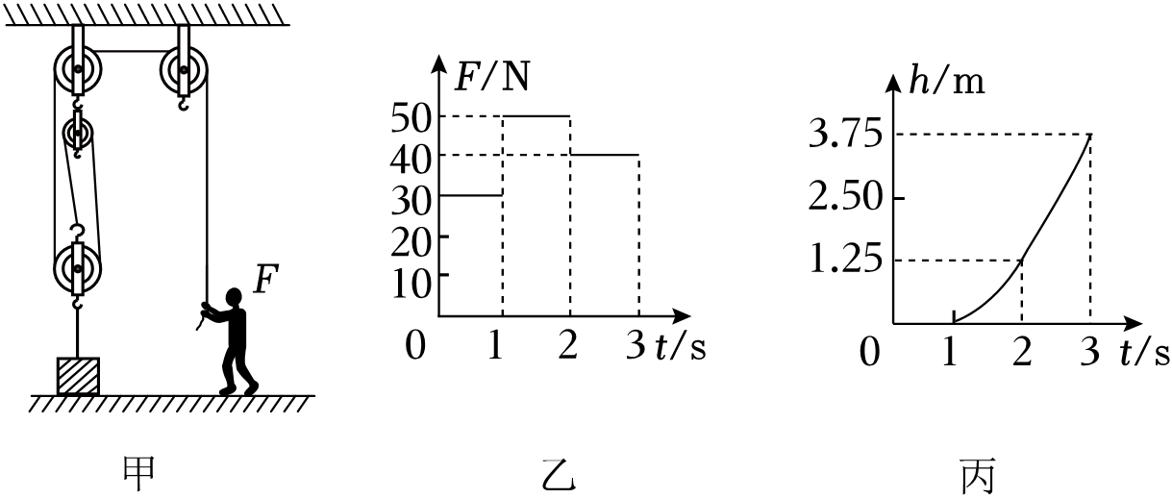
（1）物体在2～3s内上升的速度。
（2）2～3s内拉力的功率。
（3）若物体与地面的接触面积为300cm²，0～1s内物体对地面产生的压强。

28．（2023•东莞市模拟）如图所示，某工人利用滑轮组将一个重为300N的货箱在6s内匀速提升4m。此过程中，绳子自由端所受的拉力为F，工人做功的功率恒定为0.25kW，动滑轮自重为60N，求：
（1）工人所做的功是多少？
（2）滑轮组机械效率是多少？
（3）拉力F是多少？
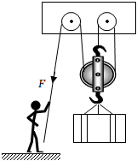

29．（2023•南山区校级三模）池底一轻薄网袋内装了十块20cm×10cm×10cm的空心砖，每块空心砖（不吸水）的质量为2.7kg，其材料密度为1800kg/m³。小平利用如图滑轮组将它们打捞起3m（整体均未露出水面），动滑轮的重力为30N，不计绳重及摩擦。求：（g取10N/kg，ρ_{水}＝1.0×10³kg/m³）
（1）十块空心砖的材料总体积；
（2）十块空心砖的总重力；
（3）十块空心砖完全浸没时受到的总浮力；
（4）该滑轮组的机械效率。
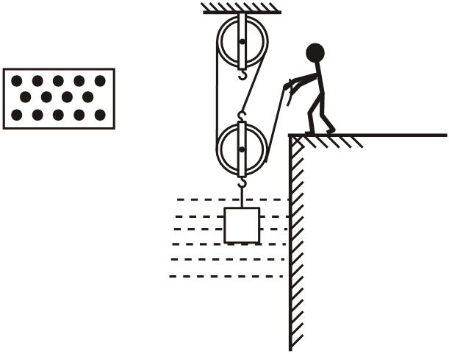

30．（2023•德庆县二模）如图甲是一种用于建筑工地、道路、桥梁的爬梯式混凝土搅拌机。工作时，搅拌机将原料加工成混凝土后自动倒入运料斗，运料斗能通过爬梯顶端的滑轮沿爬梯上升到一定高度，然后将混凝土倾倒卸下，其原理简图如图乙。某次运送混凝土时，提升电机将装有300kg混凝土的运料斗匀速提升6m，用时20s，提升部分钢丝绳拉力为2000N（不计绳重及摩擦，g取10N/kg）。求：
（1）每次运送，克服混凝土重力做了多少功？
（2）拉力的功率是多少？
（3）此装置运送混凝土的机械效率。
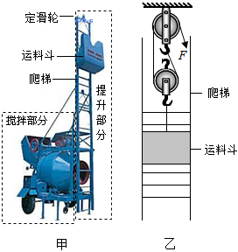
31．（2023•南海区模拟）跳绳是初中体育考试选考项目之一，可以采用单摇跳或双脚跳形式（如图所示）：选手跳起一次，双手摇绳，绳跃过头顶通过脚下绕身体一周，记次数1次。在规定时间内累积计次数作为比赛成绩。小莉的质量为45kg，她的成绩为200次/min，每次离地的高度约0.06m。（g＝10N/kg）
（1）她每跳一次克服自身重力所做的功是多少？
（2）她跳绳时克服重力做功的平均功率为多大？
（3）在运动中测得她的心率为140次/min，平均血压为1.8×10⁴Pa，已知心跳一次输送8×10^{﹣5}m³的血液。那么，在跳绳中她心脏工作时的平均功率为多少？


32．（2023•东莞市模拟）如图所示，起重机将一重物沿竖直方向匀速吊装到3m高的施工高台上，已知重物为4000N。
（1）求起重机做的有用功？
（2）此起重机重76000N，起重机吊起重物时，用支架将汽车的轮胎支离地面，支架与水平地面的接触总面积是1m²，求起重机吊起重物时对地面的压强？
（3）起重臂OA长12m，支撑臂与起重臂垂直，作用点为B，且OB＝4m，OC＝8m，如果动滑轮上每段钢绳的拉力是2500N，求支撑臂给起重臂的支持力？（忽略起重臂自重）
